AUX MATH

Eq Differenziali
OrdinaryDiffEquation: 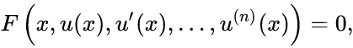 di ordine n
forma normale ⇐ possibile esplicitare 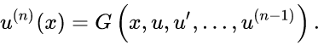
lineare ⇐ 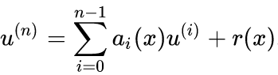 , _{(r: sorgente/forzante)}
∃ sol lin.indipendente ( ∀ combo è ancora soluzione)
sol

PartialDifferentialEquation: eq tra derivate parziali di un funzione …
NOTAZIONE:
- 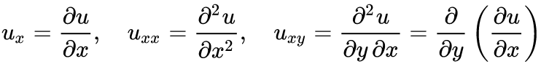
- laplaciano
es: PDE 2° ord di u(x,y):
PartialDifferentialEquation Ellittica: PDE t.c. coef. delle derivate di grado massimo > 0

…
FiniteElemMethod: sol numerica x PDE
largeSYS → discretiz.mesh → finiteElemets→… approx funz sconosciuta → sys Eqs (da assemblamento )
then uses variational methods from the calculus of variations to approximate a solution by minimizing an associated error function.
… https://en.wikipedia.org/wiki/Finite_element_method

Sys Lineari
TARGET: solve → Ax=b
… TODO check diGennaro …
Ax=b ⟶ roucheCapelli per ∃ sol, possibile usare inversa oppure metodo di cramer … nn efficienti in pratica …
Gaussian elimination: solve sys, rank, determinante, (con adattamento += I _{gauss-}jordan ) inversa.
OPS per avere matrice triangolare superiore = rowEchelonForm _{(unica e indip da ops)} :
- Swapping two rows
- Multiplying a row by a nonzero number
- Adding a multiple of one row to another row.
Jacobi → metodo per autovalori,
→ metodo per risuluzione sys con matrix strettamente diag.dominante ↔ 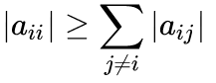
Gauss-Seidel → sol iterativa compatibile ∀ mat con diagonale ≠ 0 MA convergenza garantita solo per sys diagDom

DA LIBRO
Metodi iterativi su MatSparse→ ∀ iterazione r=b-Ax … nextIterate basata su correzione(r)
Metodi stationary iterative → sfrutto mapping B → facile B⁻¹
→ nextIterate x_{new} = x + B⁻¹ r→r_{new} =b − Ax_{new}=(I − B⁻¹ A)r… r⟶0 ⇒ accuratezza x ↗ per estrarre sol A⁻¹b
B è s.p.d ⇒ uso (precondiz.) CG: p=B⁻¹r → update per iter con r=B⁻¹r ⇒ p:=B⁻¹r+βp
– Stationary iterative methods solve a linear system with an operator approximating the original one; and based on a measurement of the error in the result (the residual), form a "correction equation" for which this process is repeated. While these methods are simple to derive, implement, and analyze, convergence is only guaranteed for a limited class of matrices –
preconditioned CG iteration 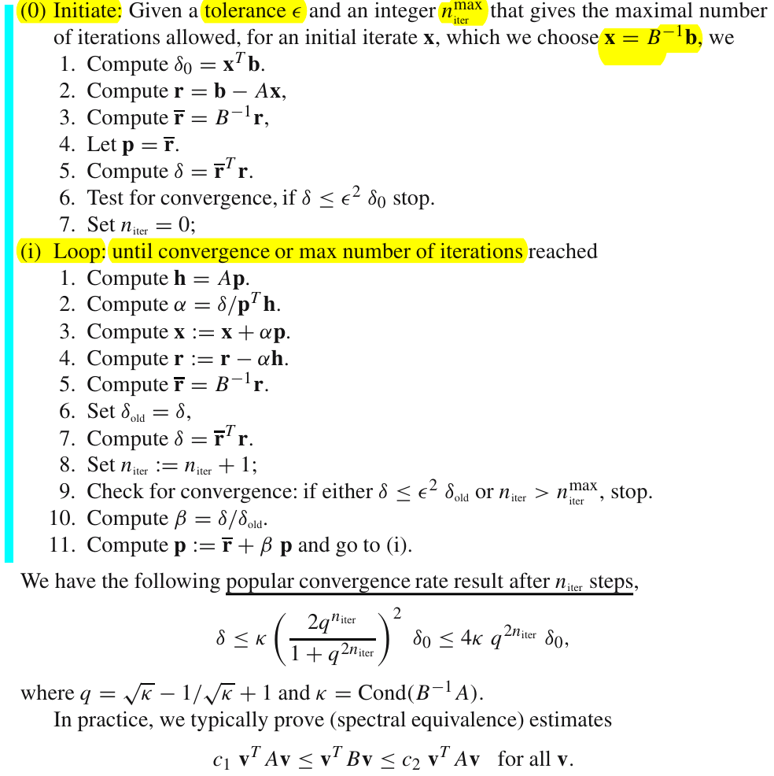
Candidato per B=diagonale di A → …

in generale obbiettivi di B: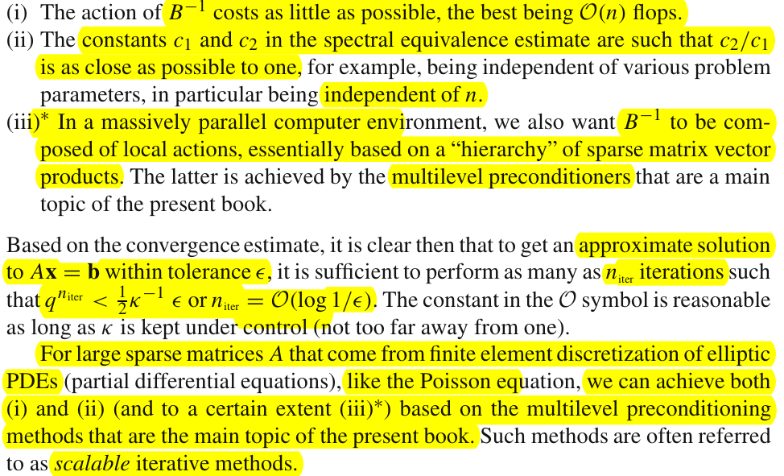

SYS Lineare ↔ PDE
Wikipedia
MultiGrid Method -MG- = algo x solving differential equations using a hierarchy of discretizations
multigrid usabile come solvers come i preconditioners … –
In generale preconditioners = trasformazione (e.g. P⁻¹A) per ridurre condionNumber, | convergenza ↗, stabilità ↗
⇒ quantizzazione ↗ e uso precisione inferiore
in the field of numerical analysis, the condition number of a function measures how much the output value of the function can change for a small change in the input argument. This is used to measure how sensitive a function is to changes or errors in the input, and how much error in the output results from an error in the input
–
Precondizionamento → ottengo stessa soluzione x ⇔ P è non singolare ≡ invertibile
RX: Ax=B AP⁻¹(Px)b → risolvo AP⁻¹ y=b e poi Px=y per x
LX: Ax=B P⁻¹(Ax=b)
2X: QAP⁻¹(Px)=Qb

Multigrid.mainIdea= – global correction of the fine grid solution approximation from time to time, accomplished by solving a coarse problem. The coarse problem, while cheaper to solve, is similar to the fine grid problem in that it also has short- and long-wavelength errors. It can also be solved by a combination of relaxation and appeal to still coarser grids. This recursive process is repeated until a grid is reached where the cost of direct solution there is negligible compared to the cost of one relaxation sweep on the fine grid
they can treat arbitrary regions and boundary conditions. They do not depend on the separability of the equations or other special properties of the equation–
Componibili con tecq discretizzazione … e.g. FiniteElemMethod
Vari algo … caratteristiche comuni: gerarchia di discretizzazioni + steps:
- Smoothing – reducing high frequency errors, for example using a few iterations of the Gauss–Seidel method.
- Residual Computation – computing residual error after the smoothing operation(s).
- Restriction – downsampling the residual error to a coarser grid.
- Interpolation/prolongation – interpolating a correction computed on a coarser grid into a finer grid.
- Correction – Adding prolongated coarser grid solution onto the finer grid.

Algebraic MultiGrid – AMG
Estenzione dei metodi multigrid SENZA background di PDE, Geom problem … risoluzione Sys matrice
Livelli di gerarchia sottinsiemi di incognite senza interpretazione geometrica
(coarse grid unknowns can be particular linear combinations of fine grid unknowns)

AMG PRECONDITIONERS FOR LINEAR SOLVERS TOWARDS EXTREME SCALE

COMM
System matrix grafo (e.g. PDE.discretizzazione → netw.graph) ⟶ numerazione incognite
grafo partizionato → numerazione locale
numerazione locale ↔ globale con index map obj ∈ comm descriptor → usato per trovare possessori idx target
processi necessiteranno di dati in altri processi → mesh point necessari il computo→halo↔idx owner con auxStruct
… data exchange list build: identificazione owner iterativamente: probing → neigh.comm

…
coarsening basato su matching pesato :
matrix A → G(V,E) t.c. V={row/col idx di A} E={idxs (i,j) di NZ di A}
Matching M: sottoinsieme semplice di E (definisce una partizione ma nn necessariamente ricoprente)
… definisco un prolongator … operatore usato per muoversi tra un livello grezzo ad uno fine …
…

AUX KERNELS
- per coarsening basato su matching pesato :
  - max product matching
  - prodotto matrici sparse
  - galerkin product
  - prodotto matrice sparsa vettore
- costruzione gerarchia multiLev:
  - prodotto matrici sparse → A X B
    - scambio dati → 1 processo ha subset righe di A → richiederà (quasi intera B) righe corrispondenti di B e righe corrispondenti alle colonne con elem NZ delle righe di A → includendo halo idx … =
    - computazione locale

da smoothers nn so proprio … :(

